Государственный Университет Молдовы

Факультет Математики и Информатики

Департамент Информатики

Лабораторная работа №3

“Системы управления базами данных”

Проверил: Светлана Бодруг

Выполнил: Чобану Артём

Группа: i1902

Кишинев 2021

Задание:

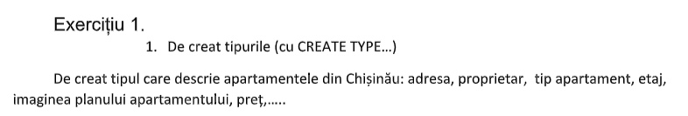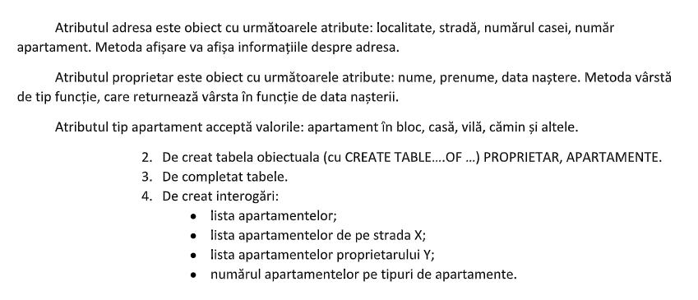

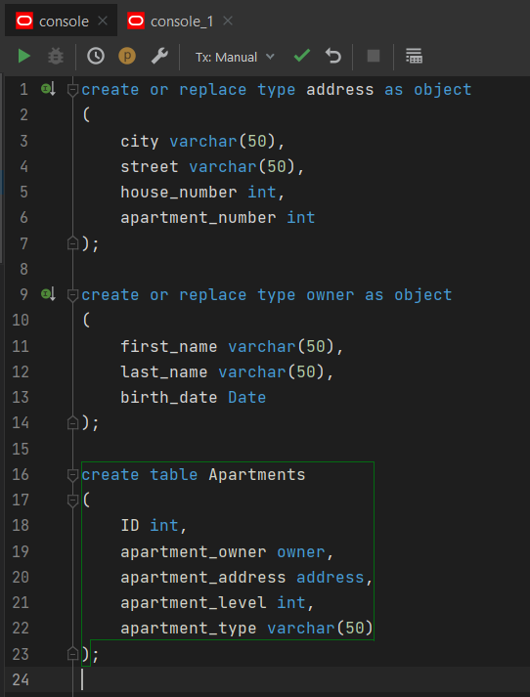

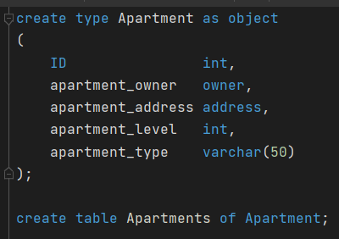

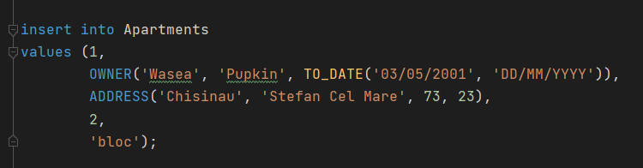

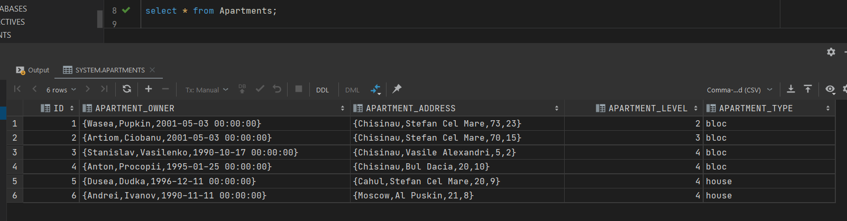

Только живущие в Кишинёве:

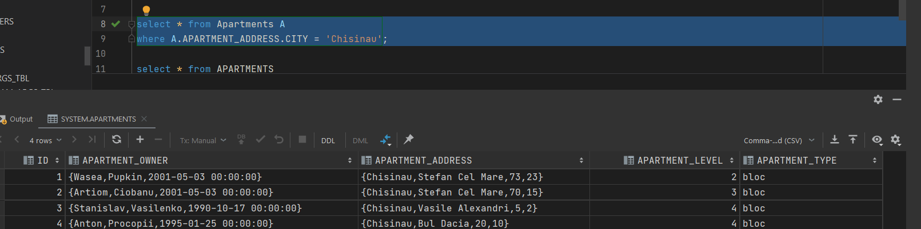

На улице Штефан Чел Маре:

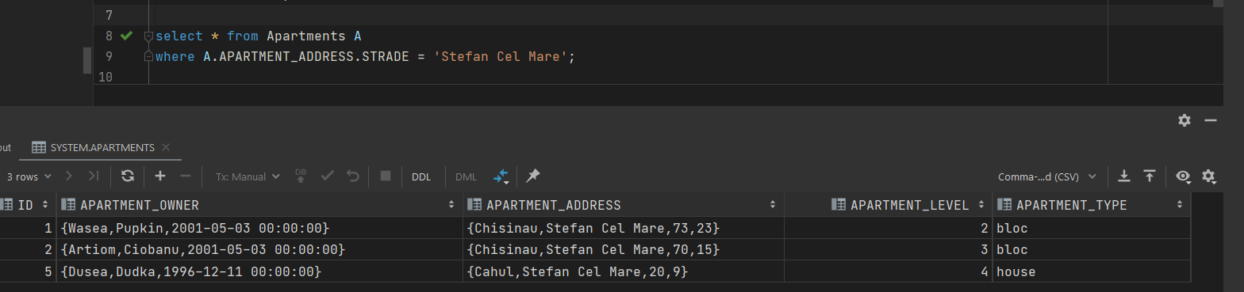

Список домов одного человека:

